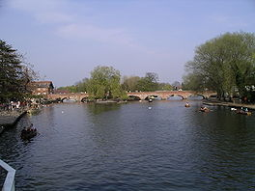**Upper Avon**

* De Upper Avon, vaak gewoon Avon genoemd, is een 136 km lange rivier in [Engeland](http://nl.wikipedia.org/wiki/Engeland), die door de [graafschappen](http://nl.wikipedia.org/wiki/Graafschappen_van_Engeland) [Northamptonshire](http://nl.wikipedia.org/wiki/Northamptonshire), [Warwickshire](http://nl.wikipedia.org/wiki/Warwickshire), [Worcestershire](http://nl.wikipedia.org/wiki/Worcestershire) en [Gloucestershire](http://nl.wikipedia.org/wiki/Gloucestershire) naar de [Midlands](http://nl.wikipedia.org/w/index.php?title=Midlands_(Engeland)&action=edit&redlink=1) stroomt.
* De rivier staat ook bekend als Warwickshire Avon of Shakespeare's Avon.
* De Avon ontspringt in het noorden van Northamptonshire nabij het dorp Naseby.
* In de eerste kilometers vormt de Avon de grens tussen Northamptonshire en [Leicestershire](http://nl.wikipedia.org/wiki/Leicestershire).
* Vervolgens stroomt de Avon in westelijke richting langs de [Cotswolds](http://nl.wikipedia.org/wiki/Cotswolds), door [Rugby](http://nl.wikipedia.org/wiki/Rugby_(Warwickshire)), [Leamington Spa](http://nl.wikipedia.org/wiki/Leamington_Spa), [Stratford-upon-Avon](http://nl.wikipedia.org/wiki/Stratford-upon-Avon) en [Pershore](http://nl.wikipedia.org/wiki/Pershore).
* In [Tewkesbury](http://nl.wikipedia.org/wiki/Tewkesbury_(stad)) stroomt de Avon in de [Severn](http://nl.wikipedia.org/wiki/Severn).